Allegato al DUVRI: scheda sicurezza edificio A-G
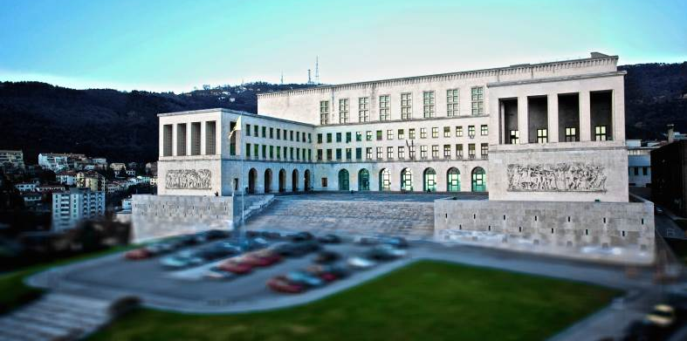
L’edificio G è l’appendice posteriore che congiunge le due ali retrostanti.
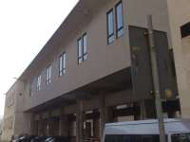
E’ presente un servizio di portineria nell’atrio dell’ala sinistra, disponibile dalle 7.45 alle 19.45. La sala studio della biblioteca generale è aperta tutti i giorni, anche i festivi, fino alle 24.

Vie di accesso
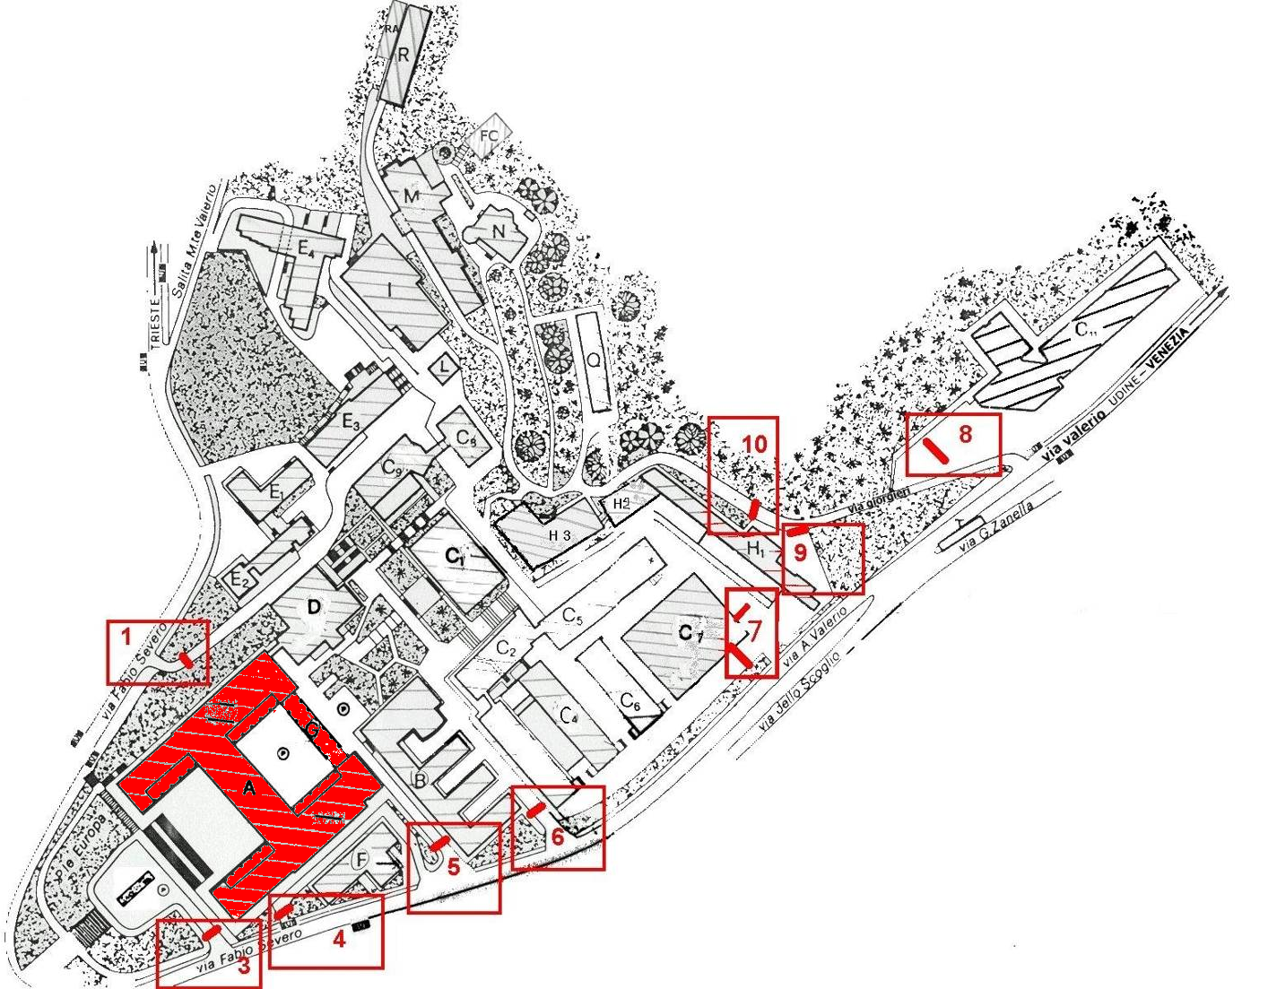

Varco n° 3
Il varco n° 3 è quello che permette l’accesso da via Fabio Severo aalla grande scalinata antistante il comprensorio principale.

Passaggio veicolare
Il varco n° 3 è unico ed è impiegato sia in entrata sia in uscita degli autoveicoli.
Sono ben differenziati i percorsi degli autoveicoli ed i percorsi pedonali. Le condizioni del manto stradale e dei piani di calpestio dei marciapiedi sono da considerarsi buone.

Passaggio esclusivamente pedonale
Sono inerenti alla piccola scalinata di accesso che si diparte dalla via Fabio Severo, alla grande scalinata centrale e allo spiazzo antistante l’edificio A. Le condizioni dei gradini delle scalinate e dei camminamenti nel cortile sono da considerarsi buone.

Varco n° 4
Il varco n° 4 è quello con l’ingresso subito dopo la fermata del bus all’inizio di via Valerio e l’uscita subito dopo l’edificio F.

Passaggio veicolare
Il varco n° 4 è in realtà costituito da due varchi distinti, uno per l’entrata dei veicoli ed uno per l’uscita degli stessi ed il transito degli autoveicoli è a senso unico.
Ambedue i marciapiedi sono completamente liberi e gli autoveicoli sono parcheggiati sul solo fianco destro della carreggiata: pertanto nessuna compenetrazione tra percorsi di autoveicoli e percorsi pedonali.
Le condizioni del manto stradale e dei piani di calpestio dei marciapiedi sono da considerarsi buone.

Varco n° 5
Il varco n° 5 si trova di fronte al benzinaio di via Valerio e permette l’accesso al giardino interno dell’ateneo.

Passaggio veicolare
Il varco n° 5 è costituito da due varchi distinti, uno per l’entrata degli autoveicoli ed uno per l’uscita degli stessi.
Alla fine della strada di ingresso, sulla destra, vi è un’ampia e breve scalinata di accesso all’edificio B, in buon stato di manutenzione nonché dotata di passamani ai lati.
Alla confluenza tra la strada di accesso e il piazzale, installato sul perimetro dell’edificio B, vi è uno specchio orientato che allerta sul possibile transito di autoveicoli in senso ortogonale.
Più avanti, sulla destra, vi è un piccolo parcheggio ben delimitato da siepi, fioriere e dissuasori verticali tra l’altro con segnaletica al suolo dei posti macchina.
Seguendo il senso rotatorio del piazzale, a sinistra si accede, prima ad un parcheggio ben delimitato riservato agli autoveicoli dell’amministrazione poi al parcheggio ricavato al centro ed ai lati utilizzabili del piazzale, con segnaletica orizzontale dei posti macchina e delle corsie di scorrimento ed in particolare della corsia preferenziale di emergenza ed infine ad un parcheggio riservato a moto cicli.
In alcune aree non interessate al traffico veicolare sono presenti numerosi bottini per la raccolta differenziata dei rifiuti e, nelle immediate vicinanze, numerosi motocicli parcheggiati abusivamente.
Le condizioni del manto stradale e dei piani di calpestio dei marciapiedi sono da considerarsi buone.

Passaggio esclusivamente pedonale
Le aree interessate sono essenzialmente tre: una centrale, dove vi sono dei camminamenti immersi nel verde di prati ed aiuole, e due laterali con scalinate che corrono lungo i lati dell’edificio C₁.
Sono presenti esclusivamente corpi illuminanti bassi ai bordi dei sentieri e cestini per i rifiuti, l’illuminazione delle due scalinate è da considerarsi non ottimale.
Le condizioni della pavimentazione di sentieri e slarghi sono ottime.

Mappe dei pericoli
Le seguenti mappe riportano i principali pericoli presenti nei locali di questo edificio.
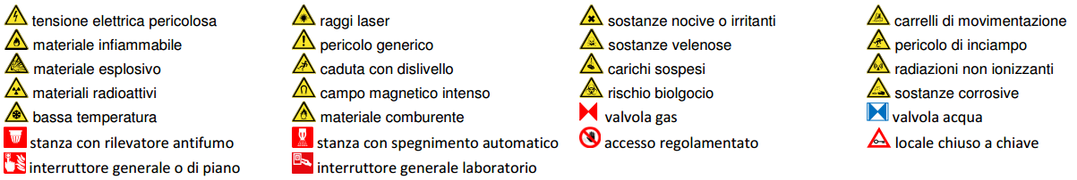
Figura 1 Legenda per le planimetrie dei pericoli

Quarto piano
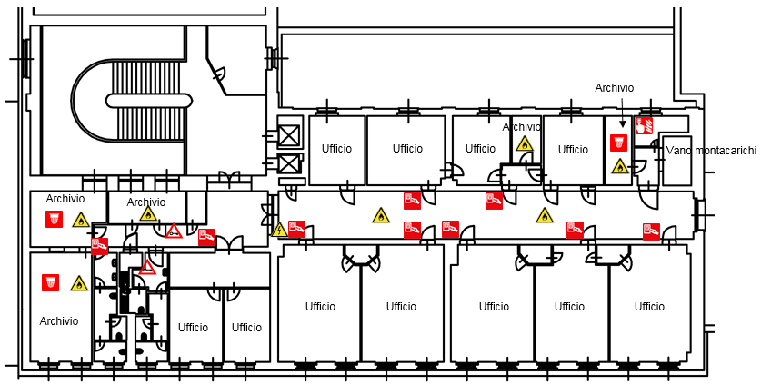
Figura 2 Planimetria dei pericoli ala est del quarto piano dell'edificio A
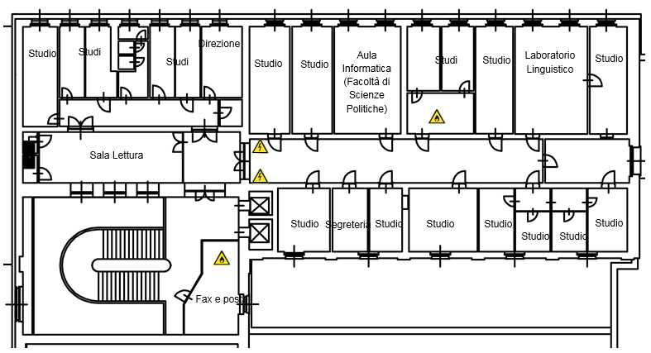
Figura 3 Planimetria dei pericoli ala nord del quarto piano dell'edificio A

Terzo piano
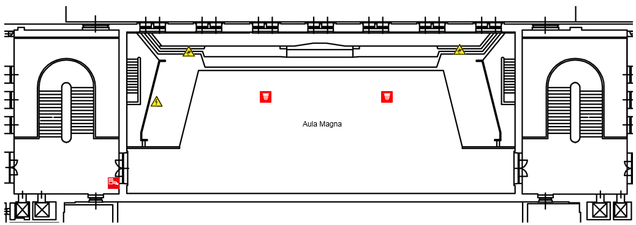
Figura 4 Planimetria dei pericoli ala centrale del terzo piano dell'edificio A
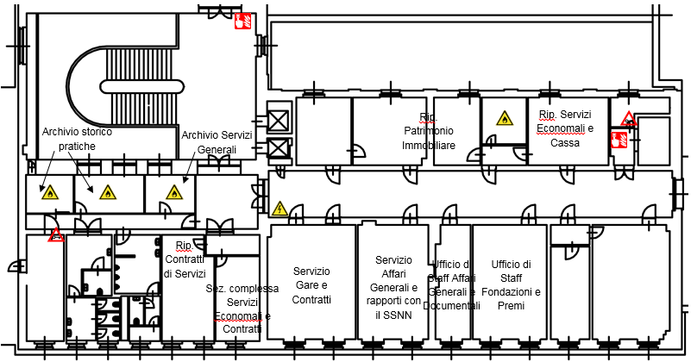
Figura 5 Planimetria dei pericoli ala est del terzo piano dell'edificio A
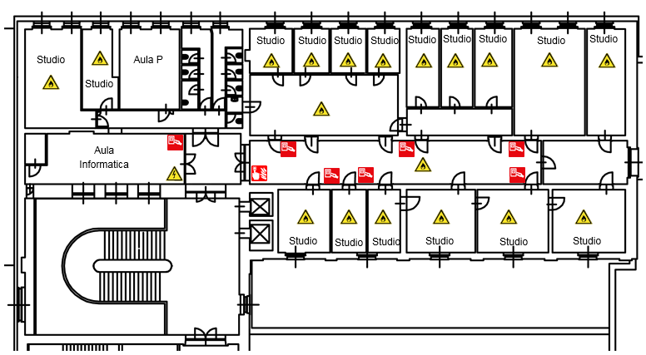
Figura 6 Planimetria dei pericoli ala nord del terzo piano dell'edificio A

Secondo piano
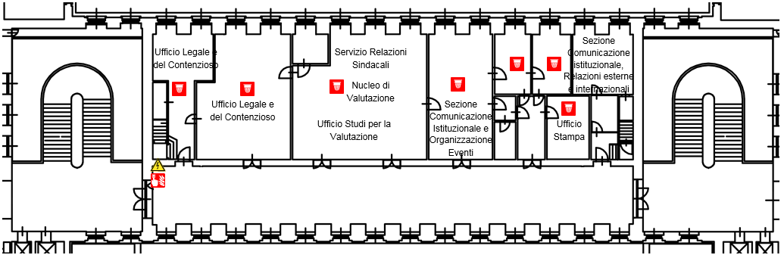
Figura 7 Planimetria dei pericoli ala centrale del secondo piano dell'edificio A
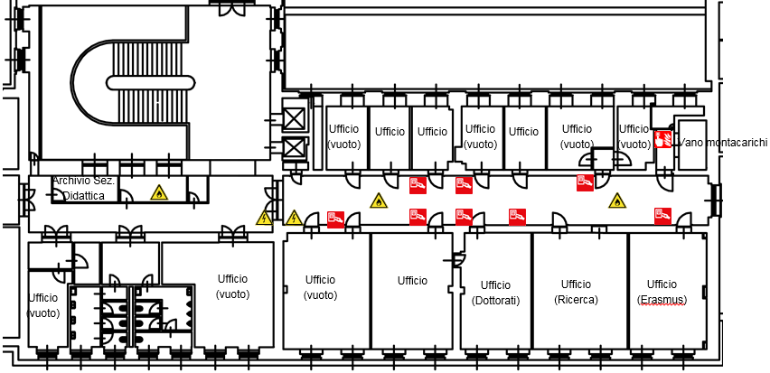
Figura 8 Planimetria dei pericoli ala est del secondo piano dell'edificio A
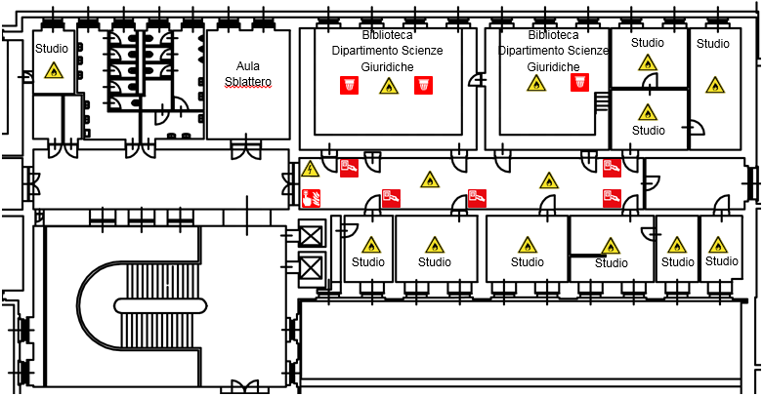
Figura 9 Planimetria dei pericoli ala nord del secondo piano dell'edificio A
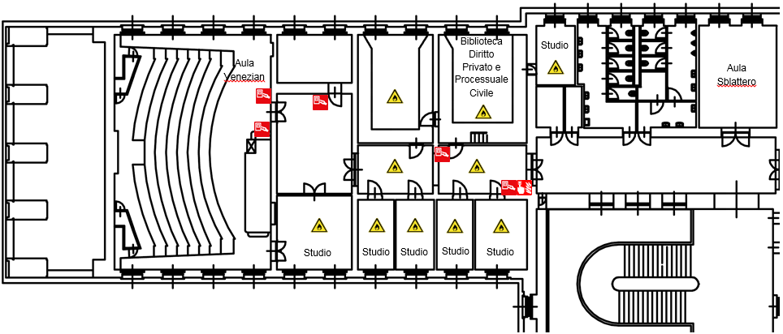
Figura 10 Planimetria dei pericoli ala ovest del secondo piano dell'edificio A
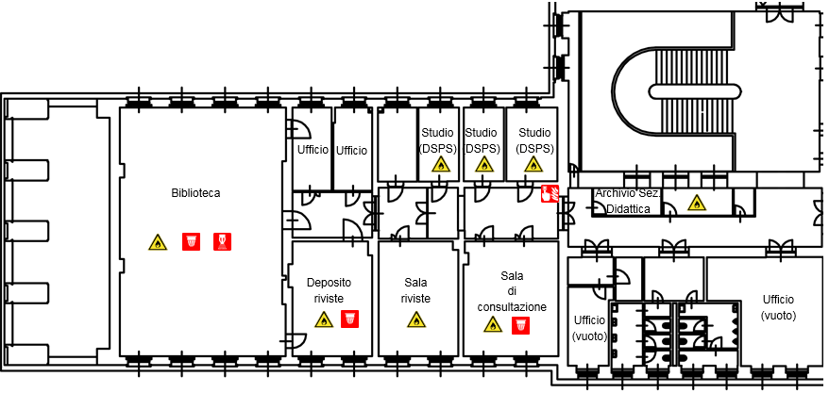
Figura 11 Planimetria dei pericoli ala sud del secondo piano dell'edificio A

Primo piano
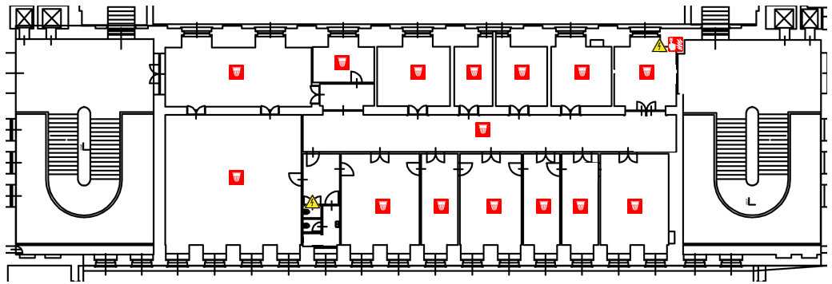
Figura 12 Planimetria dei pericoli ala centrale del primo piano dell'edificio A
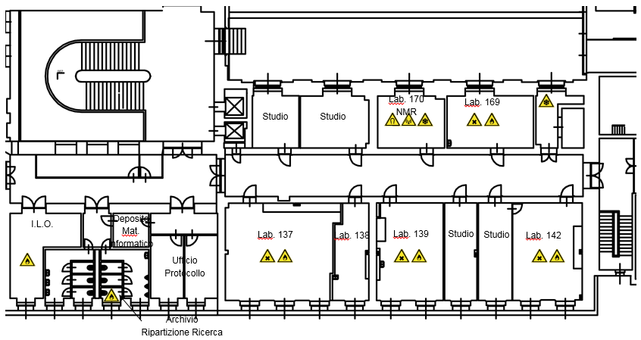
Figura 13 Planimetria dei pericoli ala est del primo piano dell'edificio A
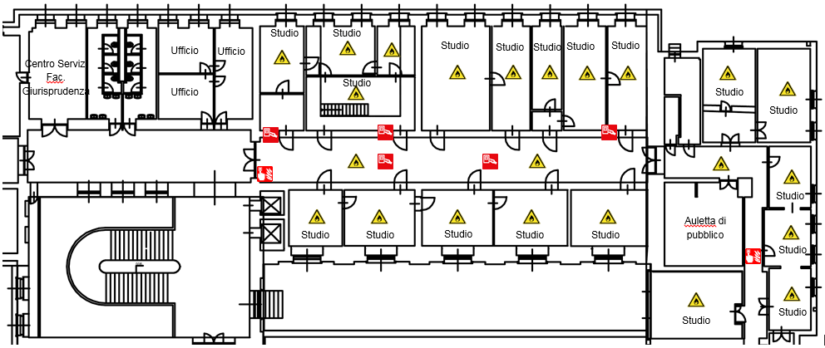
Figura 14 Planimetria dei pericoli ala nord del primo piano dell'edificio A
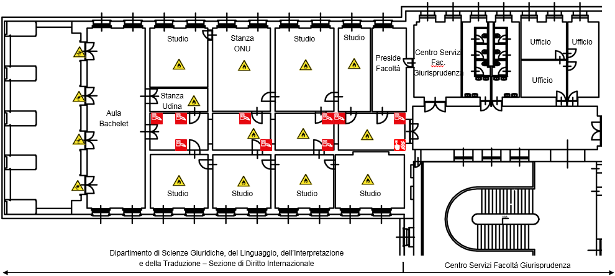
Figura 15 Planimetria dei pericoli ala ovest del primo piano dell'edificio A
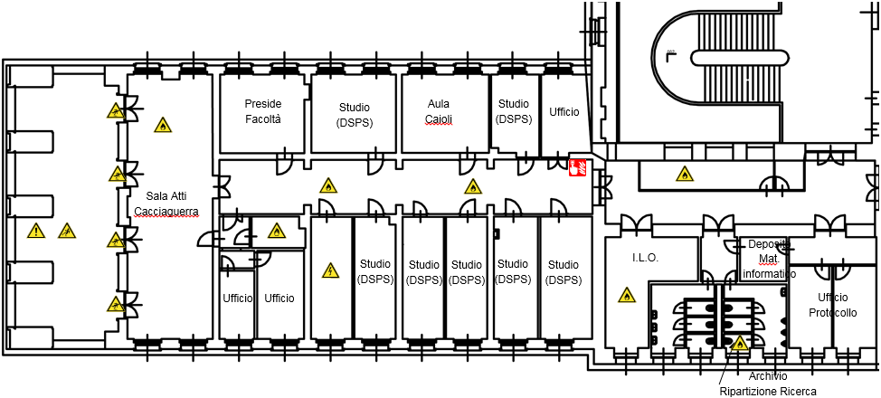
Figura 16 Planimetria dei pericoli ala sud del primo piano dell'edificio A

Piano soppalco
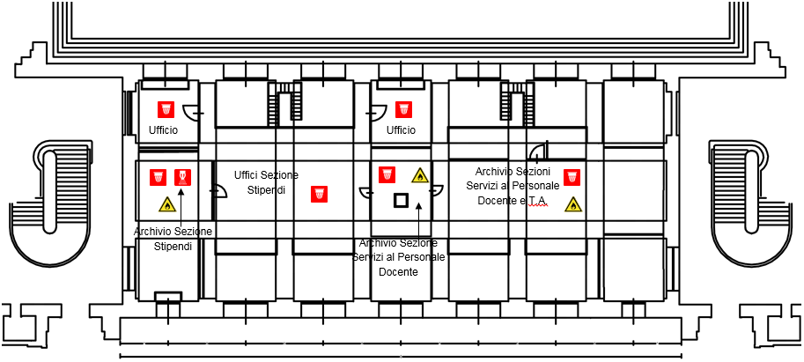
Figura 17 Planimetria dei pericoli ala centrale del piano soppalco dell'edificio A
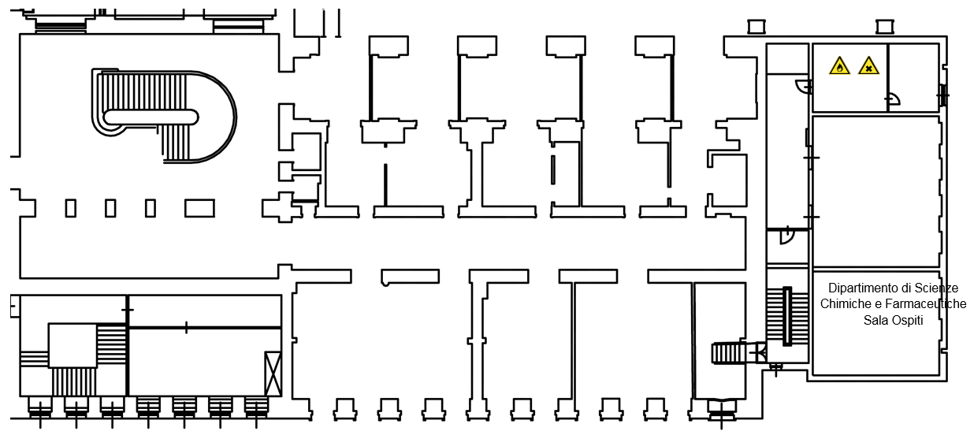
Figura 18 Planimetria dei pericoli ala est del piano soppalco dell'edificio A
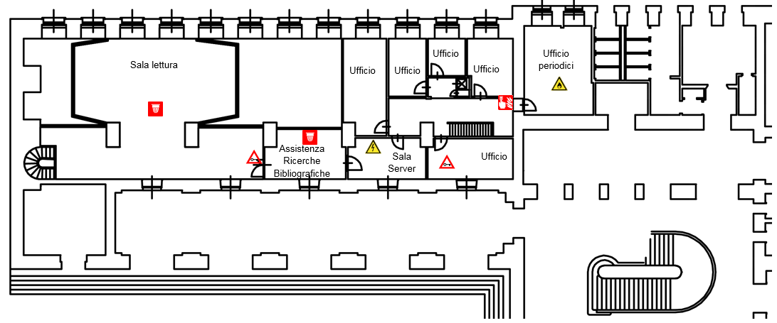
Figura 19 Planimetria dei pericoli ala ovest dell'edificio A
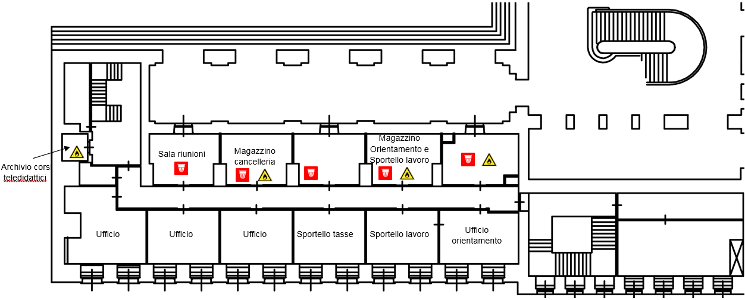
Figura 20 Planimetria dei pericoli ala sud dell'edificio A

Piano terra
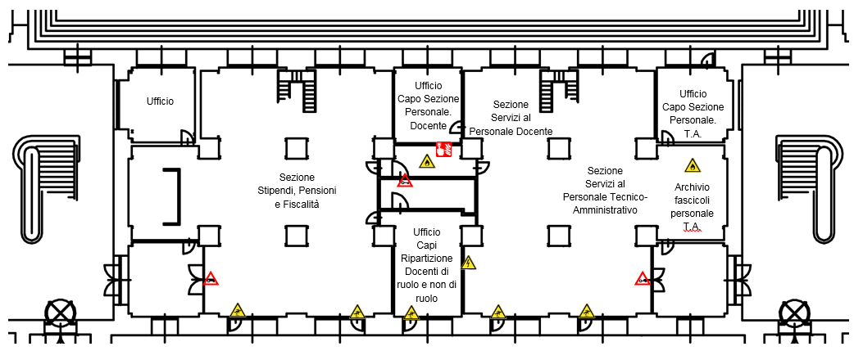
Figura 21 Planimetria dei pericoli dell'ala centrale del piano terra dell'edificio A
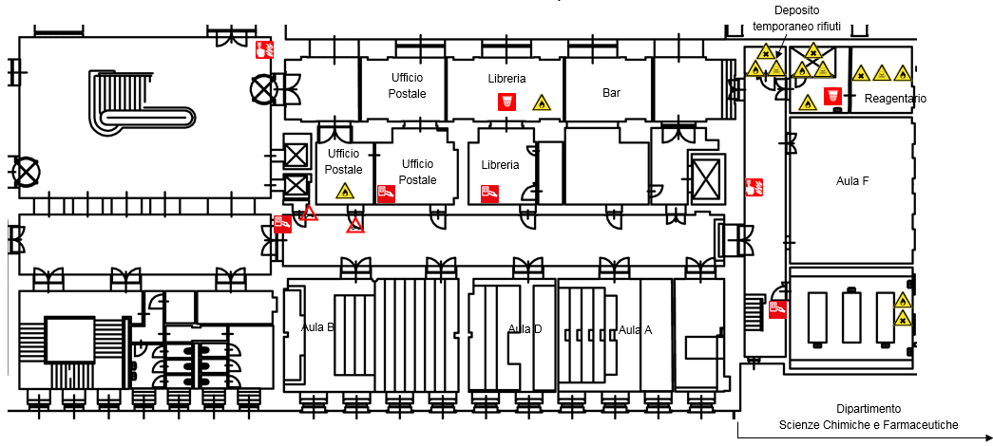
Figura 22 Planimetria dei pericoli dell'ala est del piano terra dell'edificio A
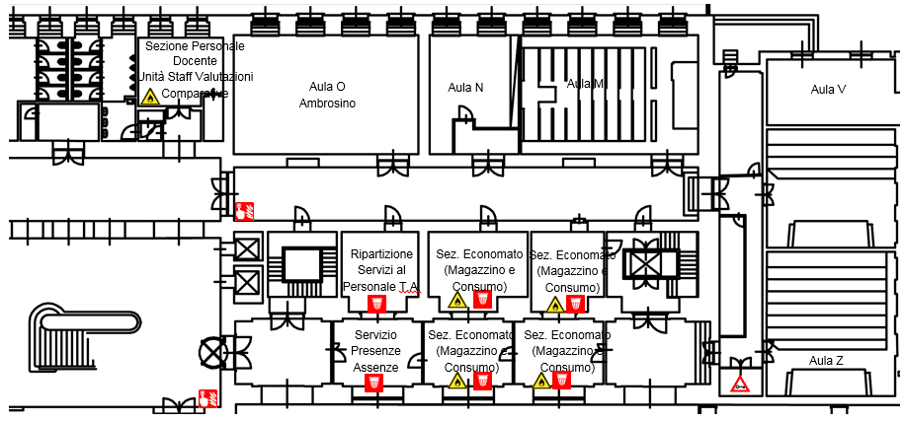
Figura 23 Planimetria dei pericoli dell'ala nord del piano terra dell'edificio A
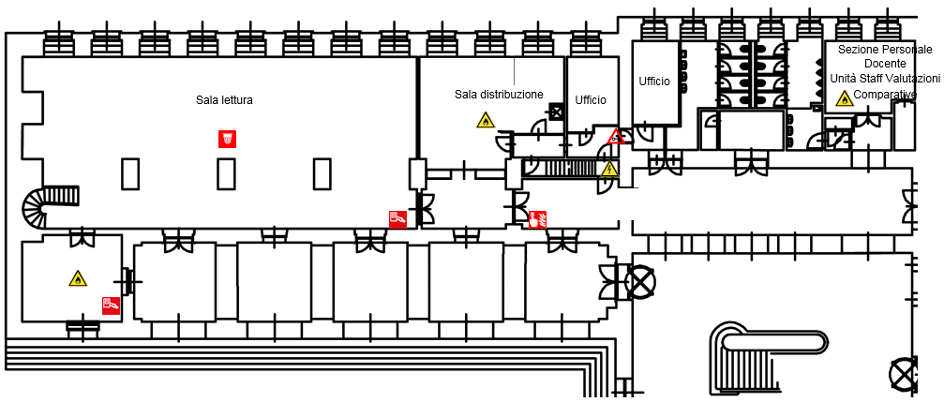
Figura 24 Planimetria dei pericoli dell'ala ovest del piano terra dell'edificio A
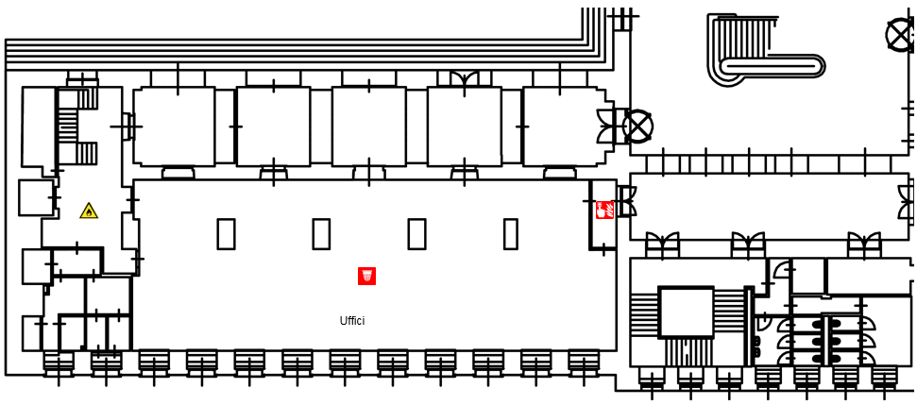
Figura 25 Planimetria dei pericoli dell'ala sud del piano terra dell'edificio A

Piano seminterrato
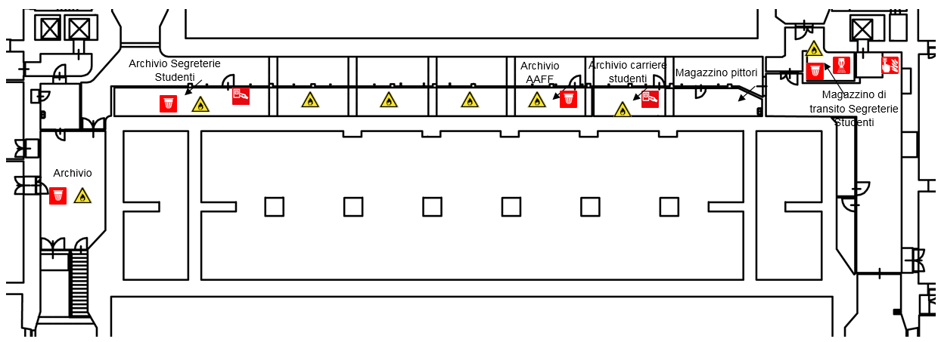
Figura 26 Planimetria dei pericoli dell'ala centrale del piano seminterrato dell'edificio A
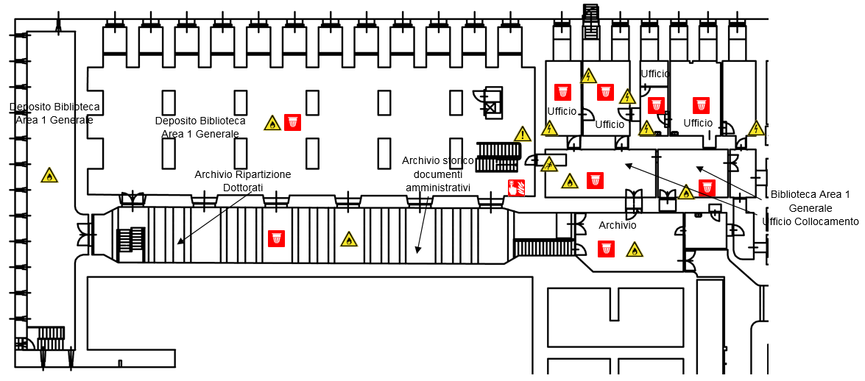
Figura 27 Planimetria dei pericoli dell'ala ovest del piano seminterrato dell'edificio A
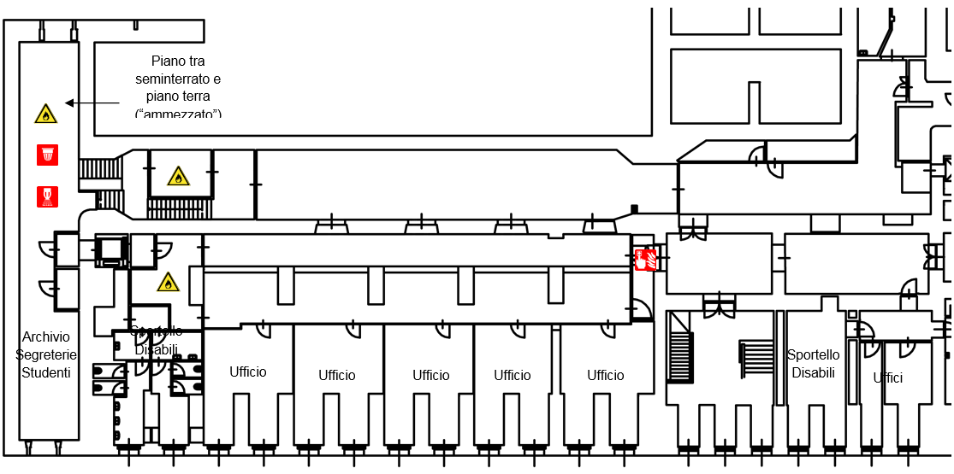
Figura 28 Planimetria dei pericoli dell'ala sud del piano seminterrato dell'edificio A
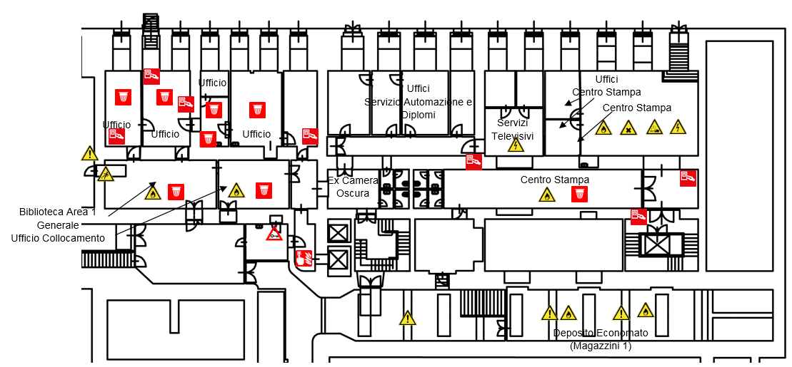
Figura 29 Planimetria dei pericoli dell'ala nord del piano seminterrato dell'edificio A
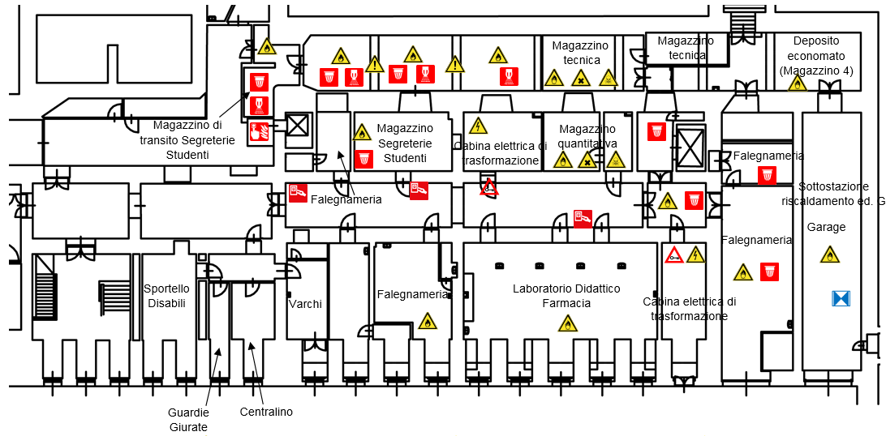
Figura 30 Planimetria dei pericoli dell'ala est del piano seminterrato dell'edificio A

Piano primo scantinato
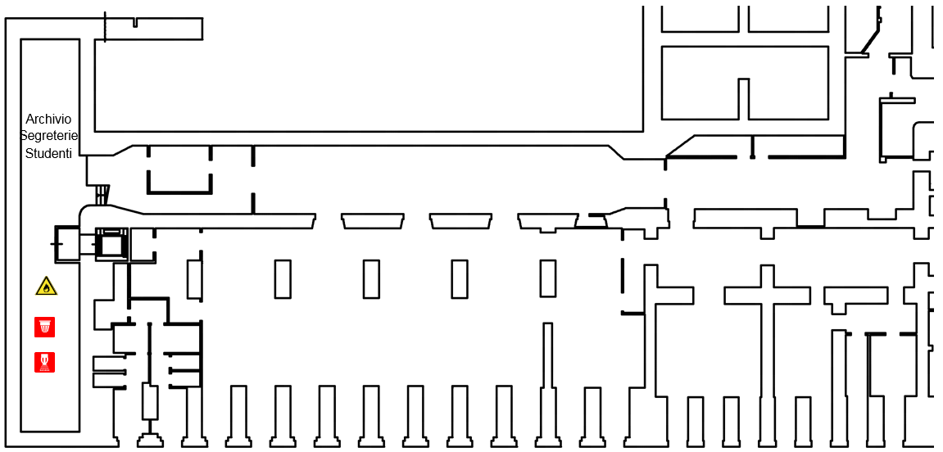
Figura 31 Planimetria dei pericoli dell'ala sud del piano primo scantinato dell'edificio A
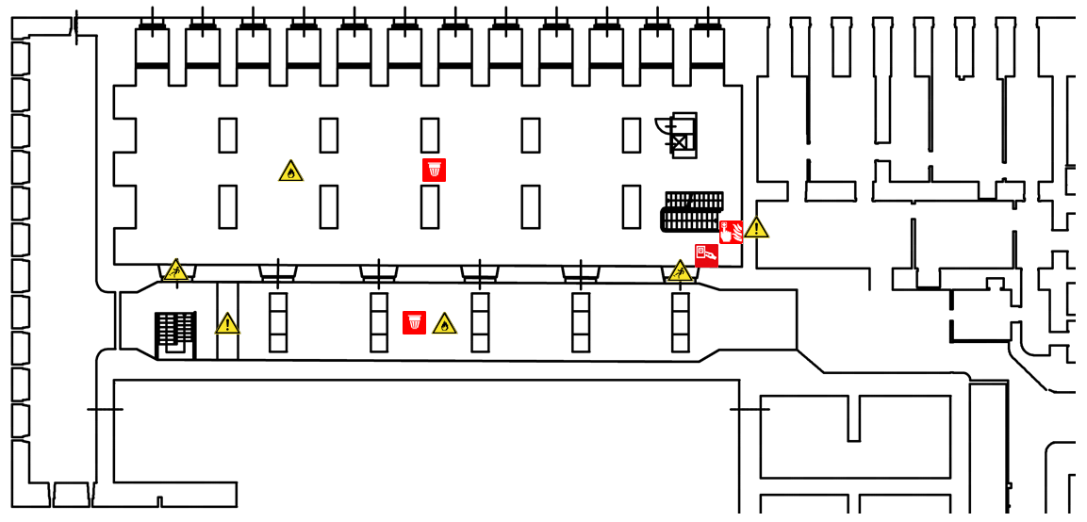
Figura 32 Planimetria dei pericoli dell'ala ovest del piano primo scantinato dell'edificio A

Piano secondo scantinato
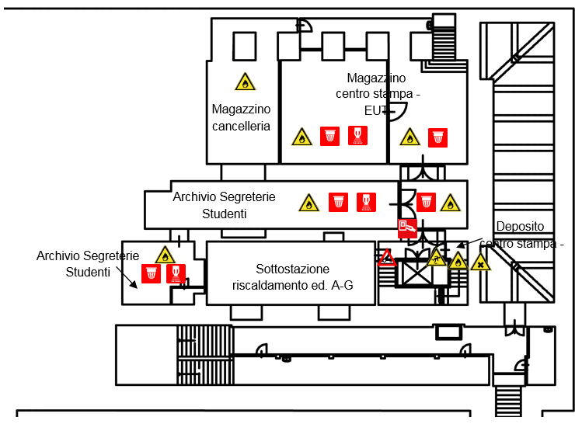
Figura 33 Planimetria dei pericoli dell'ala nord del piano secondo scantinato dell'edificio A
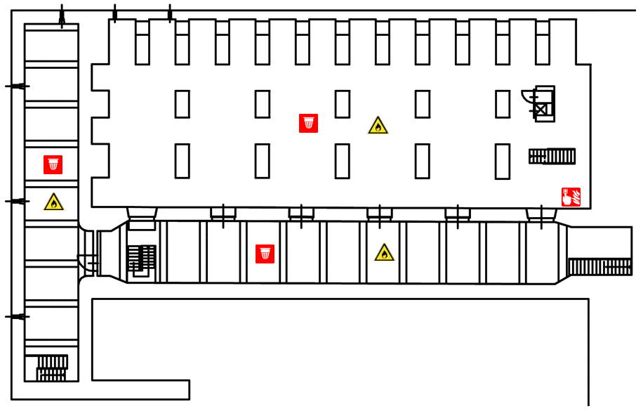
Figura 34 Planimetria dei pericoli dell’ala ovest del piano secondo scantinato dell’edificio A

Locali a basso rischio
I locali a basso rischio sono gli uffici dei docenti o del personale tecnico-amministrativo, e le aule per le lezioni e lo studio degli studenti, scale e corridoi.

Aule didattiche ed aule studio
Al piano terra ala est sono presenti 4 aule, la A da 100 posti, la B da 35 posti, la D da 50 posti, la F da 60 posti, mentre nell’ala nord c’è la M da 102 posti, la N da 40 posti, la O da 126 posti, la V da 55 posti e la Z da 80 posti. Al primo piano sono invece presenti la Sala Cammarata da 50 posti nell’ala centrale, nell’ala sud l’auletta Aldo Caioli da 25 posti e la sala atti Cacciaguerra da 60 posti, nell’ala ovest l’aula Bachelet da 90 posti, e nell’ala nord l’auletta di pubblico da 20 posti. Al secondo piano sono invece presenti solo l’aula Venezian da 232 posti, nell’ala ovest, e l’aula Q (Sblattero) da 21 posti nell’ala nord. Infine al terzo piano è presente l’aula Magna da 574 posti, nell’ala centrale, e l’aula P da 20 posti nell’ala nord.
Il servizio prevenzione e protezione dell’ateneo può fornire un documento aggiornato sui rischi presenti in questi ambienti.

Aule informatiche e linguistiche
Al primo piano ala sud c’è un aula computer da 8 postazioni, al 3° ala ovest è presente un’aula computer da 15 posti e infine c’è un’aula computer al 4° piano ala nord da 17+8 posti.
Il servizio prevenzione e protezione universitario può fornire un documento aggiornato sui rischi presenti in questi ambienti.

Uffici e studi
Studi dei docenti ed uffici tecnico-amministrativi possono contenere grandi quantità di documenti cartacei, spesso anche sensibili. Sono inoltre sempre presenti postazioni informatiche. Prima di eseguire qualsiasi intervento che preveda lo spostamento di armadi, scrivanie e documenti, contattare i docenti o gli impiegati che occupano la stanza. Per attività prolungate che potrebbero comportare l’impossibilità di operare per tali persone, prendere prima accordi con il committente.

Sale di pubblico spettacolo
L’aula magna al terzo piano ala centrale è una sala di pubblico spettacolo, e come tale sottoposta a normative leggermente differenti rispetto a quelle delle aule didattiche. Tutti i presidi di sicurezza devono essere conservati, salvo diversi accordi con il committente.

Locali ad alto rischio

Biblioteche e librerie
Le biblioteche presentano un elevato rischio di incendio a causa del carico di incendio ivi presente.
I depositi della Biblioteca Europa-Generale sono distribuiti tra il seminterrato, ala nord, dove sono presenti Materiale cartaceo, risme e tesi, protetti da impianto di rivelazione fumi e porta tagliafuoco, e i 3 livelli interrati dell’ala ovest dove sono depositati i libri ed è presente un sistema di rivelazione fumi (eccetto che nella stanza in fondo al corridoio del seminterrato).
Nel 2° piano ala est, nel corridoio sono conservati libri all’interno degli armadi metallici. Nel piano terra, ala est, era presente la libreria, protetta da un impianto di rivelazione fumi. Nel 1° piano ala est è presente una biblioteca scientifica (farmacia) con libri e riviste. Nel 1° ala nord e ovest gli studi dei docenti e nel corridoio sono presenti quantità non trascurabili di libri e riviste.
Nell’ala nord del 1° piano c’è la biblioteca Crisafulli con libri e riviste, presenti anche nell’auletta pubblico, nelle 2 sale riviste e nella saletta Udina. Stesso tipo di materiale è presente nell’ala ovest presso la biblioteca ONU, nell’ala sud presso la sala Atti Cacciaguerra e nel relativo corridoio, così come negli studi docenti e nel corridoio nell’ala nord e ovest. Sempre nell’ala nord è presente la biblioteca punto unico (giuridica) e la biblioteca di diritto privato e processuale civile.
Salendo di un piano, al 2° ala sud c’è la biblioteca Europa - Socio Politica, un deposito dove libri e riviste sono protetti da porta tagliafuoco e spegnimento automatico, il deposito riviste con porta tagliafuoco e impianto di rivelazione fumi, la sala riviste e quella consultazione, quest’ultima sempre con sistema di rivelazione fumi, e vari studi docenti con libri e riviste, presenti anche negli studi del piano superiore e nel relativo corridoio. Sempre al terzo piano è presente la biblioteca di diritto romano con libri e riviste, e un’altra biblioteca si trova al 4° piano assieme al relativo deposito libri.
In tutti questi ambienti è vietato introdurre sorgenti d’innesco, salvo specifici accordi da prendere con il committente sulle misure compensative, ed è vietato influire sul funzionamento dei sistemi di rilevamento fumi eventualmente presenti.

Laboratori con sostanze chimiche e reagentari
Presso farmacia, al piano interrato al 1° piano ala destra e nell’edificio G, si segnala l’utilizzo di sostanze chimiche in laboratori specifici, così come l’uso dei solventi presso il centro stampa, al piano seminterrato ala sinistra. È presente una rete distribuzione gas infiammabili, metano.
Nel magazzino pittori sono presenti sostanze infiammabili, protette da porta tagliafuoco e corridoio compartimentato. Solventi infiammabili sono presenti anche negli armadi di sicurezza del laboratorio didattico di farmacia, detto “ex Antartide”, e negli armadi metallici per reagenti chimici del magazzino tecnica e del magazzino quantitativa.
Nel 2° livello scantinato ala nord si trova il deposito sostanze chimiche del centro stampa dove sono presenti solventi infiammabili, protetti da porta tagliafuoco.
Al piano terra ala est c’è il deposito temporaneo rifiuti pericolosi, nella stanza 12, dove sono presenti solventi esausti infiammabili, cioè materiale infiammabile, tossico e nocivo; è presente all'esterno l'elenco dei rifiuti e il quantitativo stoccato.
Nel seminterrato ala est c’è il magazzino quantitativa con sostanze infiammabili, comunque stoccate in armadi metallici per reagenti chimici.
Nel seminterrato ala est, nel magazzino tecnica, sono presenti sostanze liquide infiammabili, comunque stoccate in armadi metallici per reagenti chimici.
Al piano terra ala est è presente un reagentario, nella stanza 13, con solventi infiammabili cioè materiale infiammabile, tossico e nocivo. Nel reagentario è presente un impianto rivelazione fumi, gas CO e vapori alcooli, oltre all’allarme antincendio.
Nel 1° piano ala est, nella stanza 137 sono presenti solventi infiammabili (alcoli), in un armadio fronte porta per lo stoccaggio infiammabili. Sostanze simili sono presenti anche nelle stanze 139, 142 e 169.
Al 1° dell’edificio G, nella stanza 156 e 160, sono presenti solventi infiammabili, bombolette monouso idrogeno (massimo 10 bombolette per stanza), e solventi anche nelle stanze 157 e 158.
In alcuni di questi ambienti possono essere presenti anche bombole, di gas infiammabili, comburenti o asfissianti. Nella stanza 15 sono presenti una bombola d’aria da 40 litri e 2 bombole di azoto da 40 litri, nella 17 una bombola d’aria da 40 litri e 2 bombole di azoto da 40 litri. Da ricordare in quest’ultimo locale anche il rischio ustioni per la presenza di una muffola.
In tutti questi ambienti è vietato entrare, introdurre sorgenti d’innesco o aumentare il carico d’incendio, così come manomettere il funzionamento dei sistemi di rilevamento fumi eventualmente presenti, salvo diversi accordi con il committente, che devono specificare anche le misure di sicurezza compensative. Nel laboratorio 168 è presente una zona sosta temporanea di bombole, da 3 a 40 litri, con gas inerti (elio, azoto, argon, aria), mentre nel vano montacarichi è c’è un dewar di azoto liquido da 160/180 litri, cioè un gas criogenico. Una coppia di bombola di azoto da 40 litri e bombola di argon da 40 litri sono presenti sia nel laboratorio 160 che nel 157. Nel laboratorio 156 sono presenti al massimo 10 bombolette d’idrogeno da 1 litro. Nel laboratorio 170 i rischi sono dovuti a un campo magnetico intenso dato dall’NMR, quindi da radiazioni non ionizzanti, presenza di gas criogenici, una bombola di elio da 40 litri e una bombola di azoto da 40 litri. Infine nel laboratorio 169 è presente una bombola di azoto da 40 litri.
Se bombole non devono essere toccate senza autorizzazione, lasciandole verticali assicurate con la catena e il cappellotto quando non in uso. Il riduttore di pressione dev’essere sempre compatibile con il tipo di gas. Non devono essere urtate e in caso di spostamento devono essere trasportate solo mediante gli appositi carrelli, con guanti antitaglio e antiurto, e scarpe antinfortunistiche. La conservazione dev’essere fatta secondo le regole di compatibilità. Non devono essere scaldate o sottoposte a stress termici.

Falegnameria
Presso la Falegnameria della Sezione Tecnica (piano interrato, ala destra) si segnala la presenza di macchine utensili che comportano un rischio meccanico non marginale. Sono inoltre presenti materiali lignei, protetti da sistema di rilevazione fumi.

Archivi, depositi e magazzini
Nell’archivio AAGG e nell’archivio segreterie studenti è presente materiale cartaceo e fascicoli, protetti da porta tagliafuoco e spegnimento automatico con estintori a polvere. Materiale cartaceo e presente anche nel magazzino cancelleria, e nel magazzino di "transito" delle segreterie studenti. Nel archivio carriere segreterie studenti, nell’archivio affari finanziari, nell’archivio segreterie studenti del piano seminterrato, come nell’altro archivio dell’ala centrale del piano seminterrato, e nell’archivio segreterie studenti, è presente un grande carico d’incendio dovuto ai fascicoli cartacei.
Nel piano seminterrato sono presenti i depositi dei fascicoli del magazzino segreterie studenti, protetto da porta tagliafuoco e spegnimento automatico. Sono presenti anche il deposito economato (magazzino 4) che contiene cartoni, materiale ligneo, mobilio in disuso, protetti da porta tagliafuoco, e il garage-deposito economato (magazzino 4) con mobilio ligneo in disuso.
Sempre nel seminterrato, ma nell’ala ovest, i fascicoli dell’archivio della didattica e storico documenti amministrativi, protetto anch’esso da impianto di rivelazione fumi. nel deposito economato (magazzino 1) dell’ala nord sono presenti mobilio ligneo in disuso, carta, legno, cartoni, soffitto ligneo con travi a vista, oppure cartoni, libri, e anche il deposito momentaneo libri della Fondazione Callerio.
Salendo al 1° livello scantinato c’è il deposito fascicoli dell’archivio segreterie studenti, protetto da porta tagliafuoco e spegnimento automatico.
Nell’ala centrale del piano terra sono presenti il deposito dei fascicoli dell’archivio fascicoli personale T.A., Depositi di materiale cartaceo sono presenti sia all’ufficio postale che all’ex-libreria, in funzione di come verrà destinata, e dove comunque è presente un sistema di rilevazione fumi. Nell’ala nord la sezione economato - magazzino consumi ha in deposito carta, risme e materiale di cancelleria protette da un impianto di rivelazione fumi.
Nel piano soppalco dell’ala centrale, cioè nell’archivio sezioni servizi al personale docente e tecnico-amministrativi e nell’archivio sezione stipendi sono presenti depositi di fascicoli, protetti rispettivamente da sistema di rilevazione fumi e sistema di spegnimento automatico. Nell’ala sua dello stesso piano sono invece presenti l’archivio cartaceo del corsi teledidattici, protetti da un sistema di rilevazione fumi, e materiale cartaceo in faldoni nel corridoio compartimentato con il magazzino cancelleria, con il magazzino sportello lavoro e orientamento e con l’ultimo magazzino. In tutti questi locali è presente un impianto di rilevazione fumi.
Nel 1° piano l’ufficio ILO custodisce l’archivio storico e gli scatoloni dell’archivio rettori, mentre nell’antibagno dei servizi igienici dell’ala sud è stato creato un archivio per la ripartizione ricerca, e lo stesso nella stanza 115. Nel 1° livello scantinato, ala sud, c’è l’archivio segreterie studenti, con fascicoli, protetto da porta tagliafuoco e sistema di spegnimento automatico.
Nel 2° piano ala est sono depositati i faldoni dell’archivio sezione didattica, mentre nell’ala nord c’è il magazzino cancelleria, l’archivio AAGG e l’archivio segreterie studenti, protetti da porta tagliafuoco e spegnimento automatico con estintori a polvere.
Al 3° piano ala est è presente l’archivio storico pratiche, l’archivio Ripartizione Servizi Economali e Cassa e l’archivio Servizi Generali. Anche nel corriodio sono presenti armadi in legno con materiale cartaceo.
Al 4° ala est c’è un archivio di materiale cartaceo e fascicoli, comunque protetto da impianto di rivelazione fumi, così come l’archivio grande e l’archivio piccolo, dotati anche di porte tagliafuoco, oltre all’impianto di rivelazione fumi. Infine è presente un archivi vicino al vano scale. Ultimo l’archivio al 4° piano ala nord.
In tutti questi ambienti è vietato aumentare il carico d’incendio, introdurre fonti d’innesco e sostanze comburenti, e manomettere i sistemi antincendio eventualmente presenti, salvo diversi accordi con il committente che devono anche specificare le misure di sicurezza alternative.

Sala server
È presente una sala server nel piano soppalco, ala ovest. È presente anche un’altra sala serve al 1° piano ala sud nella stanza 116.
In questi ambienti l’accesso è severamente vietato, salvo diversa autorizzazione, così come è vietato interrompere l’impianto elettrico della zona.

Centro stampa
Nel 2° livello scantinato ala nord è presente il deposito del Centro Stampa – EUT con carta e libri, protetti da porta tagliafuoco, spegnimento automatico con estintori a polvere.

Locali tecnici
Sono presenti cabine elettriche di trasformazione nel piano seminterrato ala est (una accanto al magazzino segreterie studenti e una tra il laboratorio didattico di farmacia e la falegnameria), quattro locali con i motori degli ascensori, un locale sottostazione pompe per l’acqua calda nel seminterrato, una sottostazione di riscaldamento nel secondo livello scantinato ala nord e per l'edificio G nel garage (seminterrato ala est).

Bar
Sono presenti macchinari ad alta potenza (forni, tostiere, ecc.), ma il locale è sempre presidiato durante i normali orari di apertura dell’edificio (eccetto la sera).

Superfici esterne

Edificio A

Copertura centrale
L’accesso al tetto piano è possibile:
- dall’interno dell’edificio, tramite 3 ripide rampe di scale in ferro accessibili dal 4° piano ala destra
- alle terrazze tramite porte nei diversi piani
- ai camminamenti dal livello stradale
Non si rilevano intoppi di particolare rilievo oltre a quelli propri del tipo di accesso, anche se si segnala la presenza di cavi metallici facenti parte dell’impianto di protezione contro scariche atmosferiche, a pochi centimetri dal piano di calpestio.
Come dispositivi di sicurezza:
- sul tetto non è presente alcun parapetto in corrispondenza del perimetro; esiste solo una passerella transennata per l’accesso alle cabine degli ascensori, posta anch’essa sulla copertura

Coperture anteriori
- sulle terrazze “lato mare” non è presente alcun parapetto,
- i camminamenti sono dotati di parapetti in muratura alti circa 1 metro

Coperture posteriori
- le terrazze che danno sul retro dell’edificio sono dotate di un parapetto in muratura alto circa 50 cm
- i camminamenti sono dotati di parapetti in muratura alti circa 1 metro

Edificio G

Copertura
L’accesso al tetto, in parte piano ed in parte inclinato a spiovente, è possibile tramite una ripida scala interna. Non si rilevano intoppi di particolare rilievo, oltre a quelli propri del tipo di accesso.
La zona piana del tetto è dotata, su tutto il perimetro, di una protezione in muratura con altezze variabili, mentre la zona inclinata non è provvista di alcun parapetto.

Cavedi e locali tecnici

Cavedi
Tutti i cavedi e cunicoli accessibili sono stati bonificati. E’ possibile la presenza di residui di amianto nei cavedi o cunicoli non ispezionabili, e quindi raggiungibili presumibilmente solo con operazioni di demolizione. Contattare i servizi tecnici di ateneo per una mappa dettagliata ed aggiornata di tale tipologia di spazi.

Locali tecnici

Ascensori
Il montacarichi per la scala DX (U001) è un impianto a fune a 6 fermate, con portata di 750Kg. Percorre lentamente i 26 metri dell’edificio.
Il vano ascensore per la scala A DX DX (U005) si trova all’ultimo piano uscendo dall’ascensore a sinistra dopo la porta a vetri a destra seconda porta a sinistra scala in ferro dopo la porta del tetto alla fine della passerella. E’ un ascensore a fune veloce con 5 fermate, una capienza di 5 persone per massimo 400Kg.
Il vano ascensore per la scala A DX SX (U002) si trova all’ultimo piano uscendo dall’ascensore a sinistra dopo la porta a vetri a destra seconda porta a sinistra scala in ferro dopo la porta del tetto alla fine della passerella. E’ un ascensore a fune veloce con 6 fermate, una capienza di 5 persone per massimo 400Kg.
Il vano ascensore per la scala B SX DX (U003) si trova all’ultimo piano uscendo dall’ascensore a destra dopo la porta a vetri a sinistra porta in fondo alla sala di lettura scala in ferro in fondo alla soffitta. E’ un ascensore a fune molto veloce con 6 fermate, con una capienza di 10 persone e una portata massima di 820Kg.
Il vano ascensore per la scala B SX SX (U004) si trova all’ultimo piano uscendo dall’ascensore a destra dopo la porta a vetri a sinistra porta in fondo alla sala di lettura scala in ferro in fondo alla soffitta. E’ un ascensore a fune molto veloce con 5 fermate, con una capienza di 10 persone e una portata massima di 820Kg.
Il lento montacarichi vicino all’aula K (U006), a servizio della tipografia, è un impianto oleodinamico, a 3 fermate, con una portata massima di 1000Kg.
La segreteria studenti dispone di un ascensore idraulico (U082) a 2 fermate.
La biblioteca generale è dotata di un montalibri a fune (Microlift U007) a 5 fermate, con una portata massima di 100Kg.
E’ inoltre presente un servoscala rettilineo (U008), nell’ala sinistra, da 160Kg.

Locali termici
È presente un impianto di produzione acqua calda nel locale sottostazione pompe al piano seminterrato.
È presente una sottostazione di riscaldamento nel secondo livello scantinato nell’ala nord e per l'edificio G.nel garage al seminterrato ala est.
La centrale di condizionamento è collocata nel lato destro, ala sud e ala est, e precisamente al 4° piano una sottostazione in fondo corridoio, al 3° piano una sottostazione in fondo corridoio, al 2° piano una sottostazione in fondo corridoio, per il bar sul terrazzino esterno, e al piano terra ala centrale c’è la sottostazione nel corridoio tra i due locali.
Nel lato sinistro, ala nord e ala ovest, al 4° piano c’è la sottostazione nell'aula computer e al 3° piano c’è la sottostazione nell'aula computer.
L’accesso a tali locali o impianti è vietato, salvo diversi accordi con i committente.

Cabina elettrica
È presente una cabina elettrica di trasformazione al piano seminterrato ala est, una accanto al magazzino segreterie studenti e una tra il laboratorio didattico di farmacia e la falegnameria.

